卓越工程师教育信息之窗
2011年第5期（总第5期）

上海应用技术学院教务处编 2011年10月31日
（内部资料）

- 工程创新学院2011级“卓越班”新生开学典礼隆重举行
- 教务处召开“落实085内涵建设工程，培养卓越一线工程师”教授座谈会
- 计算机学院开始实施卓越工程师教育计划
- 我校召开2011年教学质量月开幕式暨主题报告会
- 我校举行首届大学生学科技能竞赛展示会
- 学校召开2011年大学生学科技能竞赛工作会议
- 我校学生在中国机器人大赛暨RoboCup公开赛上取得佳绩
- 我校在2011年全国大学生电子设计竞赛中取得优异成绩

工程创新学院2011级“卓越班”新生开学典礼隆重举行

9月16日上午，工程创新学院2011级“卓越班”新生开学典礼在奉贤校区大学生活动中心多功能厅隆重举行。校长卢冠忠、副校长兼工程创新学院院长陈东辉、团委书记韩磊、学生工作部（处）副部（处）长翁德明、教务处副处长刘胤杰、工程创新学院副院长（兼）徐瑞云出席大会。大会由主持工作的工程创新学院党总支副书记范文蓓主持。
伴随着雄壮的国歌声，大会正式开始。陈东辉院长首先致欢迎辞，他热情勉励“卓越班”新生要有梦想，合理规划四年大学生涯，树立做好人、做有用人、做成功人的理想；既要善于仰望星空，充分发挥创新潜力，又要坚持脚踏实地，努力积累广博知识。珍惜学校创造的条件，通过努力实现自己的梦想。
之后“卓越班”任课教师、班导师代表胡洪江老师、2010级“卓越班”学生代表叶吉羊、2011级新生代表轻化工程“卓越班”学生马梓凯先后发言。
最后，卢冠忠校长作重要讲话。他代表学校向2011级“卓越班”新生的到来表示祝贺和欢迎；介绍了学校为探索创新人才培养途径，以厚基础、宽口径、丰富的专业知识和卓越的创新能力作为培养目标，培养高水平、与国际接轨的卓越一线工程师而创建工程创新学院的初衷；充分肯定了09、10级“卓越班”学生在不断提高工程创新意识和能力，积极投身科技创新和社会实践活动中所作出的不懈努力和取得的可喜成绩；对全体2011级“卓越班”新生提出了殷切希望：要理解大学真谛，学好知识，学会做人；发奋努力，在实践中寻求创新，在创新上追求卓越；培养良好的团队精神，学会与人合作相处。将自己多彩的人生，与创新实践、追求卓越的未来紧密地联系在一起。（工程创新学院）
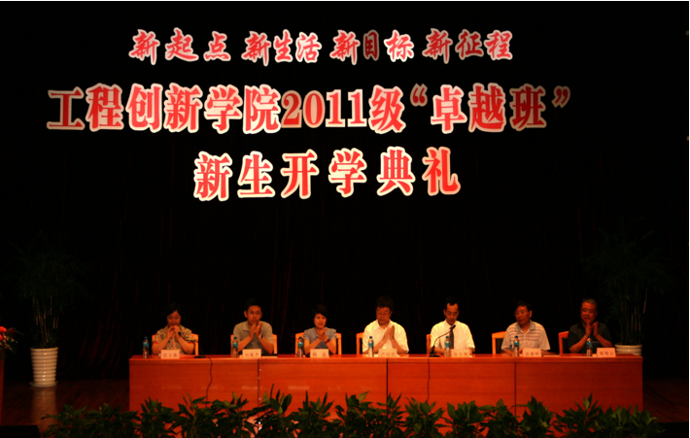

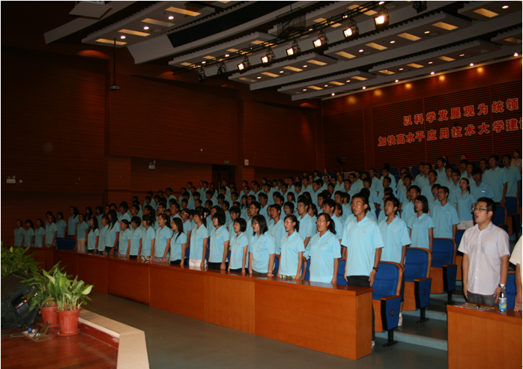

教务处召开“落实085内涵建设工程，培养卓越
一线工程师”教授座谈会

9月30日，教务处以“落实085内涵建设工程，培养卓越一线工程师”为主题召开了教授座谈会，陈东辉副院长主持了座谈会。
周小理向与会教授通报了学校近期教学质量情况。座谈会气氛活跃，教授代表纷纷结合自身教学经验，建议学校通过加强青年教师的教学基本功训练、提高青年教师的课堂掌控能力；加强与学生家长的沟通，发挥家长和社会在学风建设中的作用；加强学生入学教育、专业教育，介绍学校的发展，增强学生主动学习和成才的自信心；在考试周前集中进行考风案例教育并加强考场巡查，增强学生的诚信意识，加强监考规范和考场秩序。最后，陈东辉对参会教授表示衷心感谢，强调落实内涵建设085工程，开展“卓越计划”试点工作，加强教学和学风建设是关键，学校将认真借鉴教授所提出的意见和建议，扎实推进学校教风、学风建设。（教务处）

计算机学院开始实施卓越工程师教育计划

我校与塔塔信息技术（中国）股份有限公司联合人才培养签约之后，通过许多前期工作以及学校学院多方努力，我院已经开始实施卓越工程师教育计划。本学期，我院41名大四学生，已经进入浦东张江科技园区塔塔公司实习基地进行实习，目前正在进行公司职业能力培训。根据规划安排，这些同学将根据自己的兴趣专长以及公司的需求，分派到不同的项目组中，参与实际项目的技术研发以及其它业务工作。
9月6日下午，学校教务处周小理处长，刘胤杰副处长以及我院院长刘云翔、书记李神速等一行8人到浦东张江科技园对塔塔实习基地进行了考察。考察中首先听取了塔塔公司对我校学生实习开始阶段的情况介绍；然后双方就学生实习规范管理的具体细节、以后开展更深入的合作等事宜进行了沟通与交流。目前实习工作起步开展顺利。
（计算机学院）

我校召开2011年教学质量月开幕式暨主题报告会

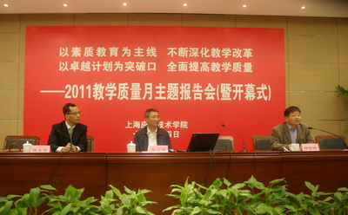
10月24日，学校召开了2011年教学质量月开幕式暨主题报告会。校党委书记祁学银出席开幕式并讲话，特邀复旦大学副校长蔡达峰教授做“本科培养方案制订与管理”的主题报告。各院（部）领导、专业负责人、教师代表200余人参加了会议，会议由副校长陈东辉主持。
祁学银在讲话中指出，上海应用技术学院经过全体师生11年的共同努力，实现了高质量的飞速发展，目前学校站在一个新的起点，要以“085”建设为平台，大力推进教学内涵建设。他指出此次教学质量月的活动丰富多彩，适合我校实际情况，要加强组织，体现实效。
蔡达峰教授在“本科培养方案制订与管理”的主题报告中，对本科教学工作的培养目标，人才培养方案的制定及实施，人才培养的特色与创新等问题做了深入细致的阐述。
本次教学质量月以“以素质教育为主线，不断深化教学改革；以卓越计划为突破口，全面提高教学质量”为主题，内容涵盖专题讲座、教授献计献策、2011级人才培养计划交流、学习标兵评选等四个系列十余项活动。（教务处）

学校召开2011年大学生学科技能竞赛工作会议

10月21日下午，学校在行政楼135会议室召开了2011年大学生学科技能竞赛工作会议。副院长陈东辉主持会议，教务处、科技处、学生处、团委、现代教育中心和各二级学院相关负责人、竞赛指导教师参加了会议。
会上，陈东辉指出，学科技能竞赛的开展要以教师的科研工作为基石，要以培养学生的动手能力、创新能力和团队协作能力作为重要的研究方向，要针对教师和学生需求，制定奖励措施，吸引更多的师生投入到学科技能竞赛中来。
教务处汇报了2011年学科技能竞赛工作情况，并对第一届学科技能竞赛展示会进行了总结。
学校主体搬到奉贤新校区后，各项设施都在不断完善，承办和组织的学科技能竞赛数量和规模大大增加，完善相关管理条例的修改意义重大。参会人员就《大学生学科技能竞赛管理办法》的修订以及如何吸引教师和学生参与学科技能竞赛进行了热烈的讨论。（教务处）

我校举行首届大学生学科技能竞赛展示会

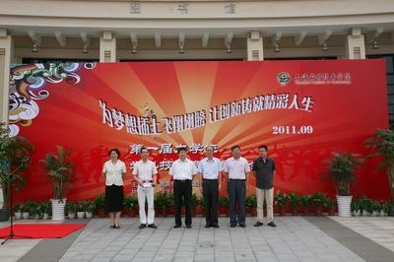

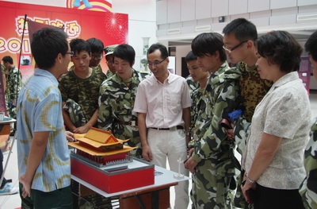
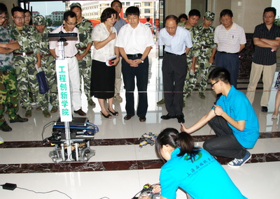

我校首届大学生学科技能竞赛展示会于9月7日盛大开幕，党委书记祁学银，党委副书记、副院长康年，副院长陈东辉出席开幕式并参观成果展。本次展会由教务处、各二级学院主办，宣传部、学生处协助举办。
本届展示会主题为“为梦想插上飞翔翅膀，让创新铸就精彩人生”，展区包括图书馆、学生活动中心和生态植物园，展示了近三年学科技能竞赛的成果，还包括了“机器人”、“智能车”、“外语配音”表演赛和“建筑模型竞赛”评选和投票活动，各布展项目设立展台，由获奖同学担任讲解，2011级4000余名新生有组织地参观了展示会。
同学们反应热烈，现场积极咨询。展示会给同学们留下了深刻印象，感受到我校学科技能竞赛的丰富多彩和你追我赶的创新实践氛围。学校希望通过展示会，进一步形成“院院有赛事，人人都参与”的局面，激励我校学生积极投入学科技能竞赛，激发学习内在动力，提高创新实践能力。（教务处）

我校学生在中国机器人大赛暨RoboCup公开赛上取得佳绩
“读者杯”中国机器人大赛暨RoboCup公开赛日前在甘肃兰州举行。作为中国最具影响力、最权威的机器人技术大赛，已成功举办11届，成为当今中国机器人尖端技术产业竞赛和人才汇集的活动之一。本届比赛吸引了全国162所高校的218支队伍竞技，浙江大学、上海交通大学、上海大学等十数支强队参赛，选手多为有相关专业背景的硕士、博士研究生。
我校代表队首次参赛，由工程创新学院派出了5支团队，在指导教师陈文博的带领下，分别参加家庭服务机器人组中的搜寻取物、特定人识别、快速跟随、自定位导航和RoboCup国际赛等几项赛事的角逐，喜获1个亚军，3个二等奖，2个三等奖的好成绩，实现了我校在机器人赛事上零的突破。作为首次参赛取得佳绩的“黑马”，我校备受关注，接受中央电视台，兰州电视台等多家媒体的专访。
家庭服务机器人组中的搜寻取物、特定人识别、快速跟随等项目作为我校创新实践教育的重要平台，通过竞赛项目和实践教学相结合，积累训练和参赛的经验，进一步强化学生的科研能力和创新精神。
目前，工程创新学院正在积极申请承办明年全国家庭服务机器人大赛以及RoboCup国际赛中国赛区的比赛，并为在明年大赛中取得更好成绩积极备战。（工程创新学院）

我校在2011年全国大学生电子设计竞赛中取得优异成绩
8月31日至9月21日，2011年全国大学生电子设计竞赛在上海交通大学举行。该竞赛由教育部高等教育司和信息产业部人事司共同主办，在全国同类竞赛中级别最高、影响最大。本届比赛中，我校来自电气学院、机械学院、工程创新学院和高职学院的15支队伍参加了比赛。
经过紧张激烈的竞赛和评审测试，我校共有13支参赛队获奖，取得了历史最好成绩。其中刘晨皓、喻希、杨建禹组成的参赛队获得上海赛区一等奖，另有3支参赛队获得二等奖，3支参赛队获得三等奖，6支参赛队获得成功参赛奖。（教务处）

